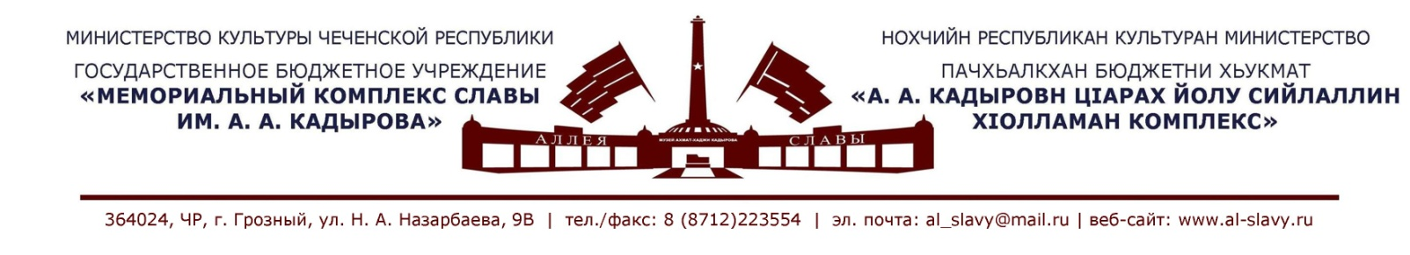

«___» марта 2019г.

Утверждаю:
Генеральный директор ГБУ
«Мемориальный комплекс
Славы им. А.А. Кадырова»
А-В.А. Ахмадов___________
План
работы ГБУ «Мемориальный комплекс Славы им А. А. Кадырова» на 2 квартал 2019 года, в части касающейся подпрограммы «Профилактика заболеваний и формирование здорового образа жизни. Развитие первичной медико-санитарной помощи» Государственной программы Министерства здравоохранения ЧР «Развития здравоохранения Чеченской Республики на 2014-2020годы».
№  п/п | Направление работы  (наименования мероприятия) | Сроки и место проведения | Аудитория | Ответственные исполнители
1. | Лекция: «Наркотики и здоровье». | «Мемориальный комплекс Славы им. А. А. Кадырова»  23.04.2019г. | Сотрудники и посетители музея, учащиеся СОШ г.Грозный, студенты ВУЗов и СУЗов. | Лектор: Лектор-экскурсовод Муцаева Х.И
2. | Лекция: «Наркотики и их употребление». | «Мемориальный комплекс Славы им. А. А. Кадырова»  27.05.2019г. | Сотрудники и посетители музея, учащиеся СОШ г.Грозный, студенты ВУЗов и СУЗов. | Лектор: Лектор-экскурсовод Шаипова Р.Г.
3. | Мероприятие круглый стол с презентацией «Наркомания - это губительная травящая организм болезнь, прогрессирующая с нарастающей силой», посвящено Международному дню борьбы с наркоманией и незаконным оборотом наркотиков (26 июня). | «Мемориальный комплекс Славы им. А. А. Кадырова»  25.06.2019г. | Сотрудники и посетители музея, учащиеся СОШ г.Грозный, студенты ВУЗов и СУЗов. | Лектор: Лектор –экскурсовод Муцаева Х.И.

Примечание: в плане возможны изменения или дополнения согласовано с руководством Мемориального комплекса Славы им. А. А. Кадырова и
отделом искусств и учебных заведений Министерства культуры ЧР.

Исп. Музыкаева А.
+7(8712)-22-48-50
+7(963)-593-52-00

